15/05/2025
מצלמה לקרון רכבת
יוצא מתח בין 5 ל-6.3 וולט מהמחבר לד של הקרון לכן חיברנו בטור למצלמה דיודה RL207 להורדת המתח כי המצלמה עובדת
- במתח 3-5.5V
- וזרם בין 210-240mA
צריך להתקין
- ספק משתנה של 12V 3A.
- מקלט תדרים RC832S 5.8GHz.

צריך לקנות מצלמות
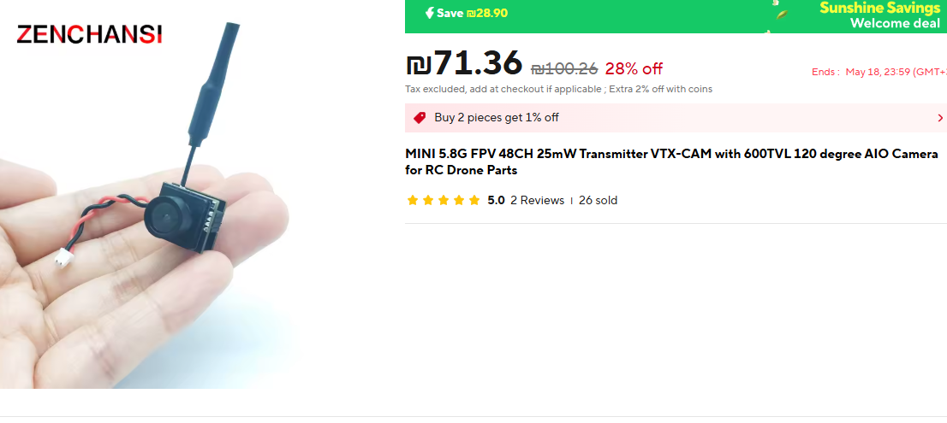
MINI 5.8G FPV 48CH 25mW Transmitter VTX-CAM with 600TVL 120 degree AIO Camera for RC Drone Parts

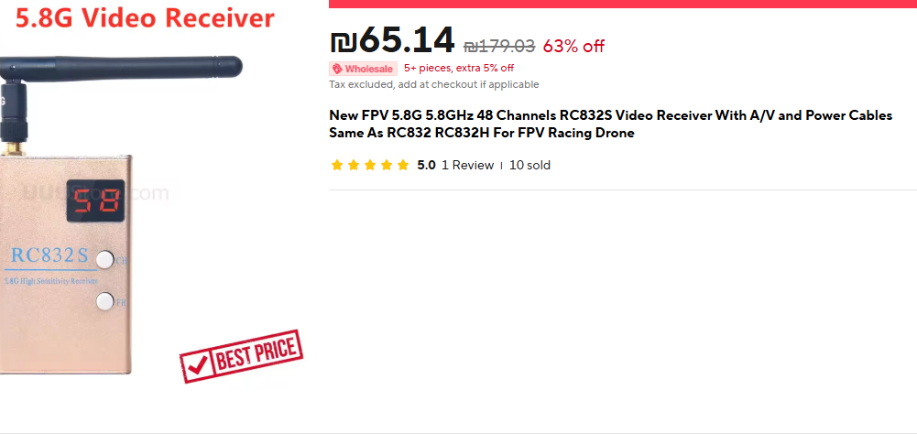

6/11/2025
הוחלף המצלמה הקודמת עם משדר ומצלמה חיצונית שמתחבר על הקטר.
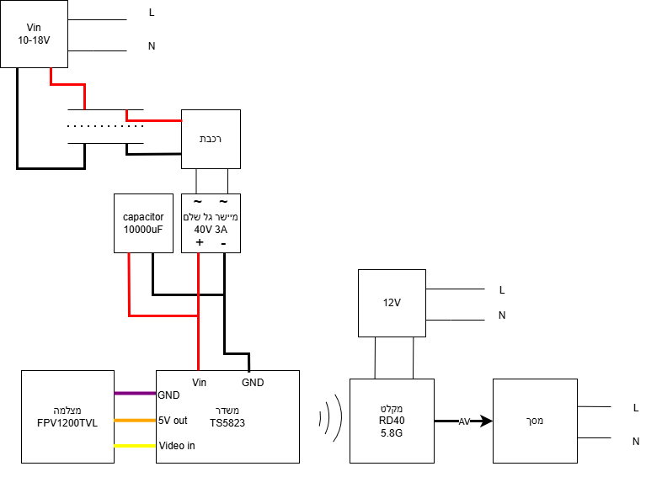

משדר
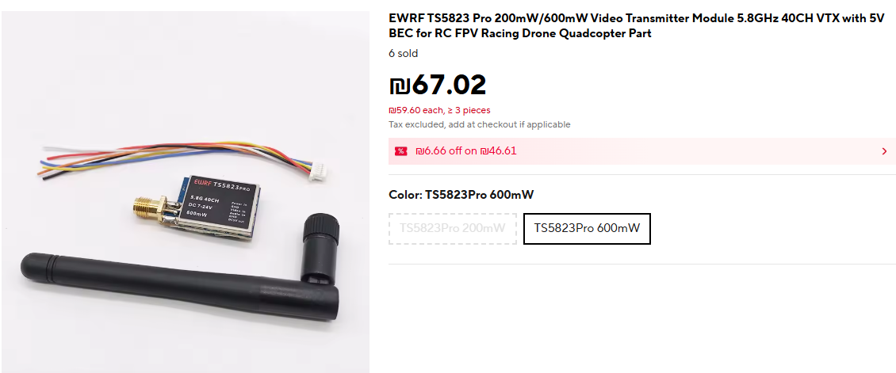
- חוט אדום 12V
- חוט שחור GND.
- חוט צהוב video
- חוט לבן Audio
- חוט סגול GND
- חוט כתום DC out 5V

מצלמה חיצונית
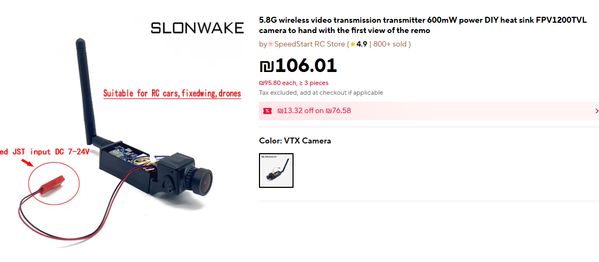
מקלט

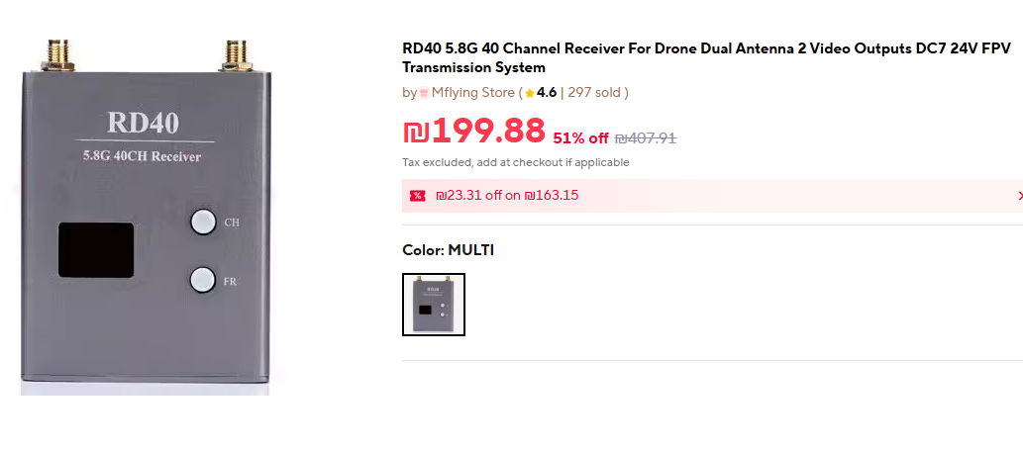
הערוצים שרצים על שני הקטרים הם:
קטר | 20215 עץ קריסמס | 70308 קריסמס | 20301 (כתום)
ערוצים | 31 | 13 | 16
ערוצים |  | 26 | 23
ערוצים |  | 45 | 42
ערוצים |  |  | 54

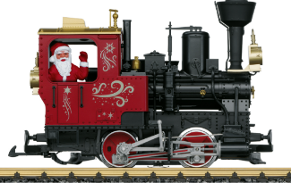

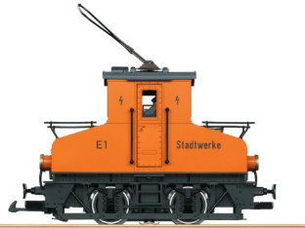
20215 70308 20301

05/02/2026
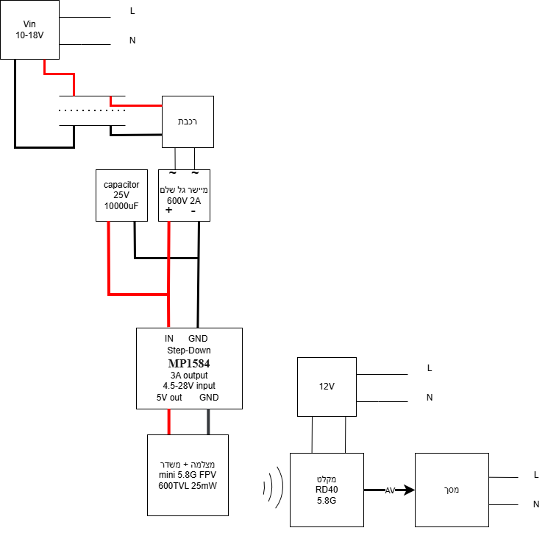
הותקן קטר חדש (70308) .הקטר צהוב יצא מהפסים בגלל בעיה מכנית.
נתונים על המעגל:
- מתח וזרם שצורכת המצלמה 5V 217mA.
- זרם שצורך המצלמה + קטר כשהם לא על הפסים (ללא עומס) 600mA 13V.
- זמן ממוצע שהקבל מתפרק ומצליח להדליק את המצלמה 300ms.בעזרת הנתונים:
מתח כניסה מה-StepDown | זרם כניסה מה- StepDown
7V | 300mA
13V | 110mA
15V | 91mA
18V | 75mA
$$dt\text{=}C\text{*}\frac{dV}{I_{avg}}$$
$$dV\text{=}Vmax\text{-}Vmin$$
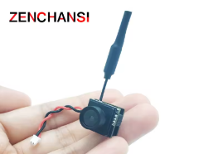
המצלמה שהשתמשתי הוא כמו בתאריך 15/05/2025:
18/03/2026
הותקן ב-4 נקודות 2 זוגות חוטים שמתחברים למסילות (ראה איור)
07/05/2026
הותקן מחברים עבור חיצוני/פנימי 3. כמו כן נראה לאחר בדיקה שקטר 20215 נוסע לאט על שתי המסילות לעומת קטר 70308. והוא הוצא מהמוצג להמשך בדיקה.
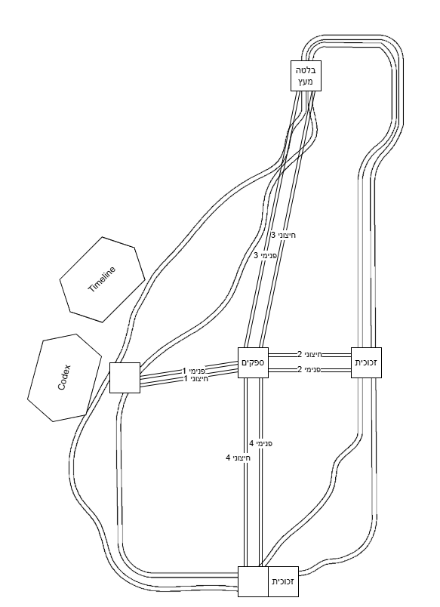
אנו מפרידים את שני המסלולים עם מדבקות שרשום (מסלול חיצוני ומסלול פנימי)
כל ספק נותן מתח למסלול אחר.
במסלול הפנימי רץ הקטר 70308

במסלול החיצוני רץ הקטר 20215

יש ספק משתנה של (9-24V 5A) במסלול החיצוני.
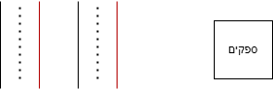
יש ספק של 19V שמתחבר לבורר המוציא מתח משתנה מ--15V עד 15V (הספק והבורר מקורי מגיעים מהקופסא של הקטר 70308) במסלול הפנימי.
הקטרים רצים נגד כיוון השעון כאשר הגדרנו ש V+ מתחבר לפס הפנימי של כל מסלול.
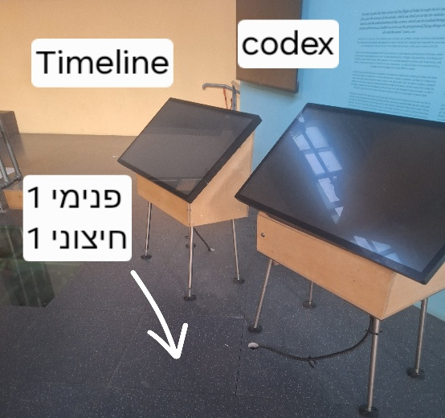
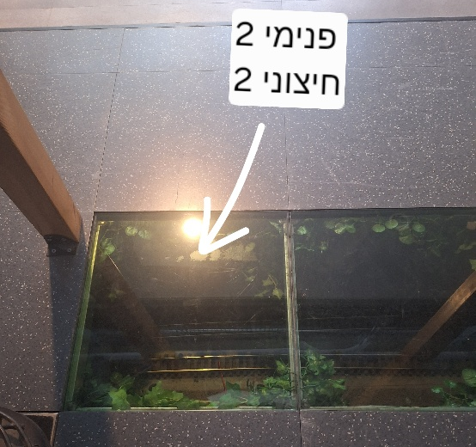
תמונות של מיקום החיווטים
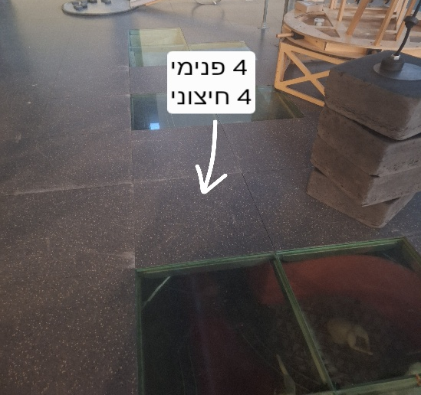
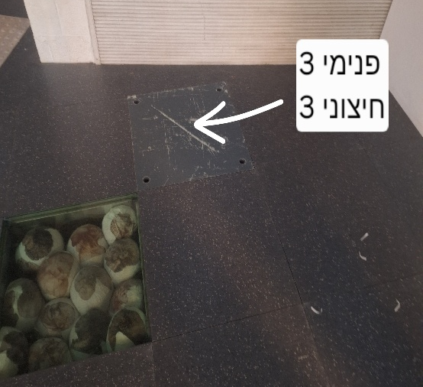
מה שהותקן עד עכשיו
- פנימי 1
- חיצוני 1
- פנימי 2
- חיצוני 2
- פנימי 3
- חיצוני 3
- פנימי 4
- חיצוני 4
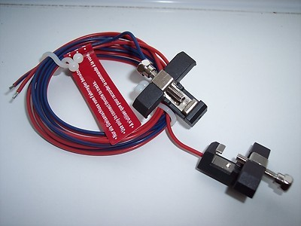
צריך לחכות שהמחברים יגיעו ולסיים את ההתקנה (פנימי 2)

תמונות ספקים
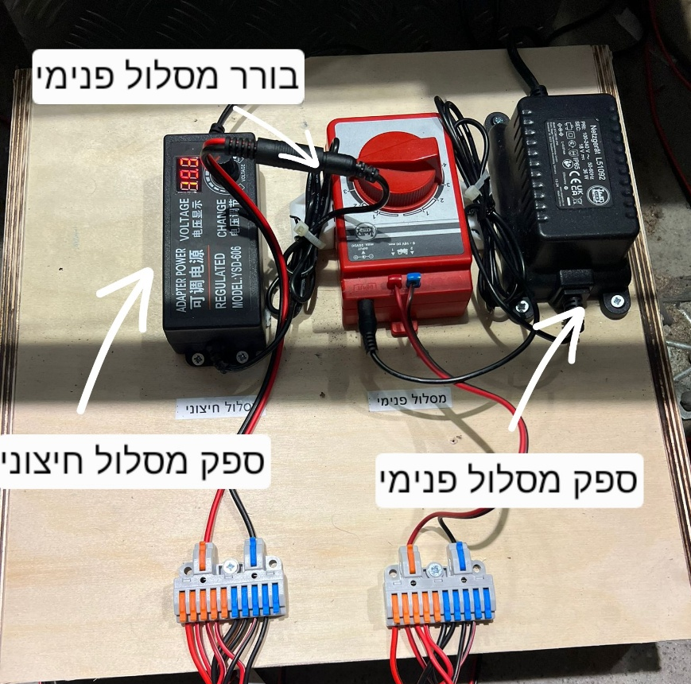
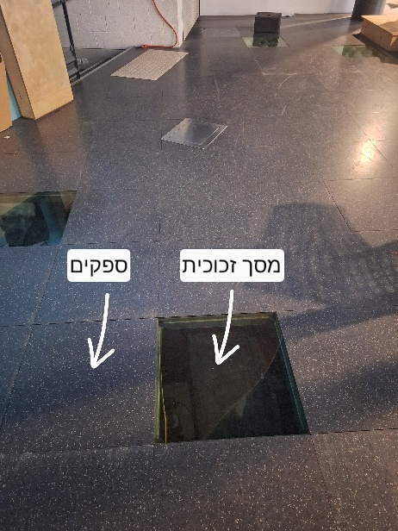
הספקים נמצאים ליד מסך זכוכית.

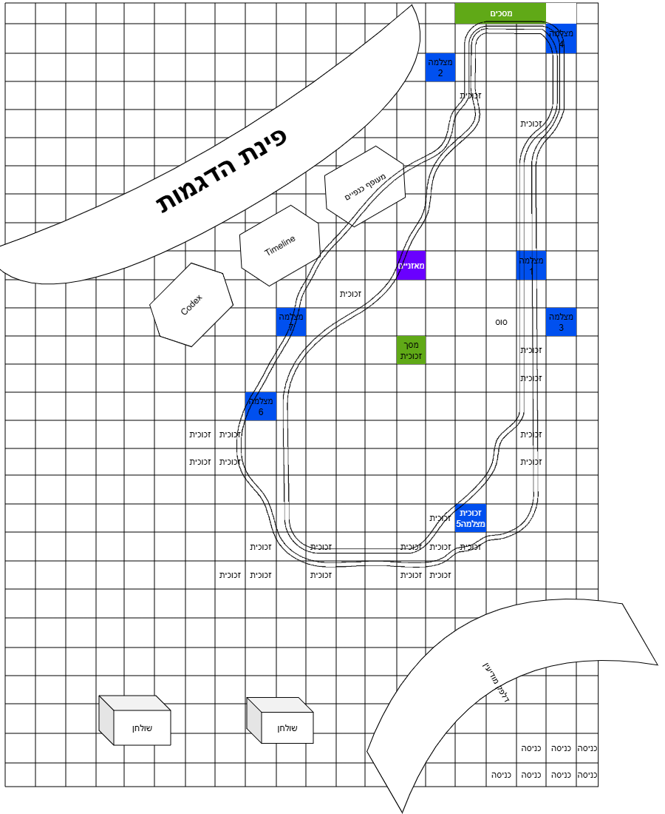
FloorPlan

